PYQT Darsiga Kirish (Introduction to PYQT)
Kursni boshlash darajasi:
- Kurs darajasi: Boshlang'ich daraja (Beginner level)
- Kursni boshlash uchun zarur ko'nikmalar:
  - Python bo'yicha bilim (Knowledge of Python): Pythonning asosiy tushunchalari (basic knowledge of Python), ma'lumot turlari (data types), kolleksiyalar (collections) va boshqalar.
  - PyCharm bo'yicha bilim (Knowledge of PyCharm): Kodni PyCharm IDEda yozish. Agar PyCharm bilan tanishmasangiz, Python konsolida (Python console) ham yozishingiz mumkin, ammo PYQTni avval o'rnatish kerak bo'ladi.

Kurs Maqsadlari (Course Objectives)
- Ishtirokchilar PYQT nima ekanligini tushunib olishadi.
- PYQTni o'rnatish (Installation of PYQT).
- PYQT yordamida ilovalar yaratish (Creating applications using PYQT).
- GUI ilovalari (GUI applications) haqida tushuncha olish, GUI nima ekanligini va turli GUI ilovalarini tushunish.
- PYQT GUI haqida bilimga ega bo'lish.
- PYQTda mavjud bo'lgan turli vidjetlar (widgets) bilan tanishish.

Kursda Nima O'rganiladi (What Will You Learn in This Course)?
Ishtirokchilar quyidagi mavzularni o'rganishadi:
- PYQT-ga kirish (Introduction to PYQT)
- QTGUI-ga kirish (Introduction to QTGUI)
- QApplication yordamida ramka yaratish (Creating a frame using QApplication)
- QTGUI-dagi turli vidjetlar (Different widgets of QTGUI)
- PYQT-da menyular (Menus in PYQT)
- PYQT-da dialoglar (Dialogues in PYQT)
- PYQT-da asboblar paneli (Toolbars in PYQT)
- PYQT-da hodisalar va signallar (Events and signals in PYQT)

Kurs Talablari va Oldindan Talablar (Course Requirements and Prerequisites)
- Kursni boshlash uchun talablar:
  - Python asoslari (Basics of Python).
  - PyCharm asoslari (Basics of PyCharm).
  - PyCharm IDE yoki Python consoleda ishlash uchun PyQT plaginini o'rnatish kerak.

Kimlar Uchun Mo'ljallangan (Target Students)
- IT sohasida ishlayotgan talaba yoki ishtirokchilar (Students or participants working in the IT sector).
- GUI ilovalarini o'rganishni xohlaganlar (Those who want to learn about GUI applications).
- GUI dasturchilari (GUI developers), agar siz Java GUI yoki PySite GUI dasturchisi bo'lsangiz va PYQT ga o'tishni istasangiz.
- PYQT yordamida GUI dasturchisi bo'lishni xohlaganlar.

Kurs Oxirida Ko'nikmalar (Skills You Will Gain by the End of the Course)
- PYQT yordamida GUI ilovalarini yaratishni bilasiz.
- PYQTda mavjud bo'lgan turli vidjetlar (widgets).
- Qt GUI ilovalari (Qt GUI applications) va Q ilovalar (Q applications in PYQT) bilan ishlashni bilib olasiz.

Kurs Mazmuni (Course Contents)
- PYQT-ga kirish (Introduction to PYQT)
- Qt GUI-ga kirish (Introduction to Qt GUI)
- QApplication yordamida ramka yaratish (Creating a frame using QApplication)
- Qt GUI vidjetlari (Qt GUI widgets)
- PYQT-da menyular (Menus in PYQT)
- PYQT-da dialoglar (Dialogues in PYQT)
- PYQT-da asboblar paneli (Toolbars in PYQT)
- PYQT-da hodisalar va signallar (Events and signals in PYQT)

PYQT Nima? (What is PYQT?)
- PYQT - bu GUI vositasi (GUI tool).
- PYQT - ko'p platformali GUI (cross-platform GUI), ya'ni bir marta kod yozib, uni turli platformalarda ishlatish mumkin.
- PYQT - Qt yadro kutubxonalari (Qt core libraries) va **Qt GUI kutubxonalari (Qt GUI libraries)**dan iborat.

PYQT va QTGUI:
- PYQT - Python dasturlash tilidan foydalanib Qt ilovalarini yaratish.
- PYQT yordamida yaratilgan dasturlar ko'p platformali (cross-platform) bo'lib, ular turli operatsion tizimlarda ishlaydi.
- Qt GUI - grafik foydalanuvchi interfeysi (GUI) yaratish uchun zarur kutubxonalar to'plami bo'lib, ularni PYQT yordamida ishlatamiz.

PYQT O'rnatish (Installation of PYQT)
- PyCharmda loyiha yaratish (Create a project in PyCharm):
  - PyCharmni oching va yangi loyiha yaratish uchun fayl (file) -> yangi loyiha (new project)ni tanlang.
  - Pure Python projectni tanlang, loyiha nomini kiriting va interpreterni tanlang.
- PyQT o'rnatish:
  - PyCharmda Project Interpreterga o'ting.
  - PyQT5 paketini o'rnatish uchun Add tugmasini bosing va Install tugmasini bosing.
- PyQT, PyQT5 Stubs va PyQT5 Sipni o'rnatish:
  - PyQT5 Stubs va PyQT5 Sip paketlarini o'rnatish kerak.
  - Buning uchun pip install pyqt5 komandasini ishlatish mumkin.
- Konsolda o'rnatish:
  - Agar IDE ishlatmaysiz bo'lsa, Python consoleda ham o'rnatish uchun pip install pyqt5 deb yozishingiz mumkin.

Xulosa (Conclusion)
- PyQT o'rnatilishi juda oson, faqat PyCharmda yoki Python console orqali kerakli paketlarni o'rnatish kerak.
- PyQT5 - hozirgi vaqtda pyqt dasturlash uchun eng so'nggi versiyadir.

QTGUI-ga kirish:
Endi, ushbu sessiyada biz QTGUI (Qt Graphical User Interface) ga kirish haqida gaplashamiz. Shunday qilib, QTGUI haqida gapirganda, birinchi navbatda bizning ongimizga keladigan savol – QTGUI nima?
QTGUI nima?
QT – bu Qt kutubxonalari (Qt libraries), bu ikki so'zning birlashmasi (combination) bo'lib, GUI esa Graphical User Interface (grafik foydalanuvchi interfeysi) yoki Graphic User Interface (grafik foydalanuvchi interfeysi) degan ma'noni anglatadi. Demak, QTGUI – bu Qt kutubxonalari va grafik foydalanuvchi interfeysining (Graphical User Interface) birlashmasi.
Grafik foydalanuvchi interfeysi (GUI) haqida umumiy tushuncha:
- Grafik foydalanuvchi interfeysi (GUI) haqida gapirganda, bizning ongimizga birinchi keladigan narsa grafik ilova yoki veb ilova bo'lib, ular grafikalar (graphics)ni o'z ichiga oladi.
- QTGUI grafik elementlari (graphical elements) bilan ishlaydi. GUI vidjetlari (widgets) har qanday interaktiv elementni anglatadi, masalan:
  - QApplication (Q ilova)
  - Tugmalar (buttons), dropdown ro'yxatlar (dropdown lists) va boshqa turli interaktiv elementlar.
Grafik foydalanuvchi interfeysi (GUI) va uning ishlashi:
- Masalan, hozirda bu ilova (application), bu mening ilovam, va agar men buni bosganimda, pop-up (yangi oynali) ekrani, menyu paneli (menu bar) chiqadi.
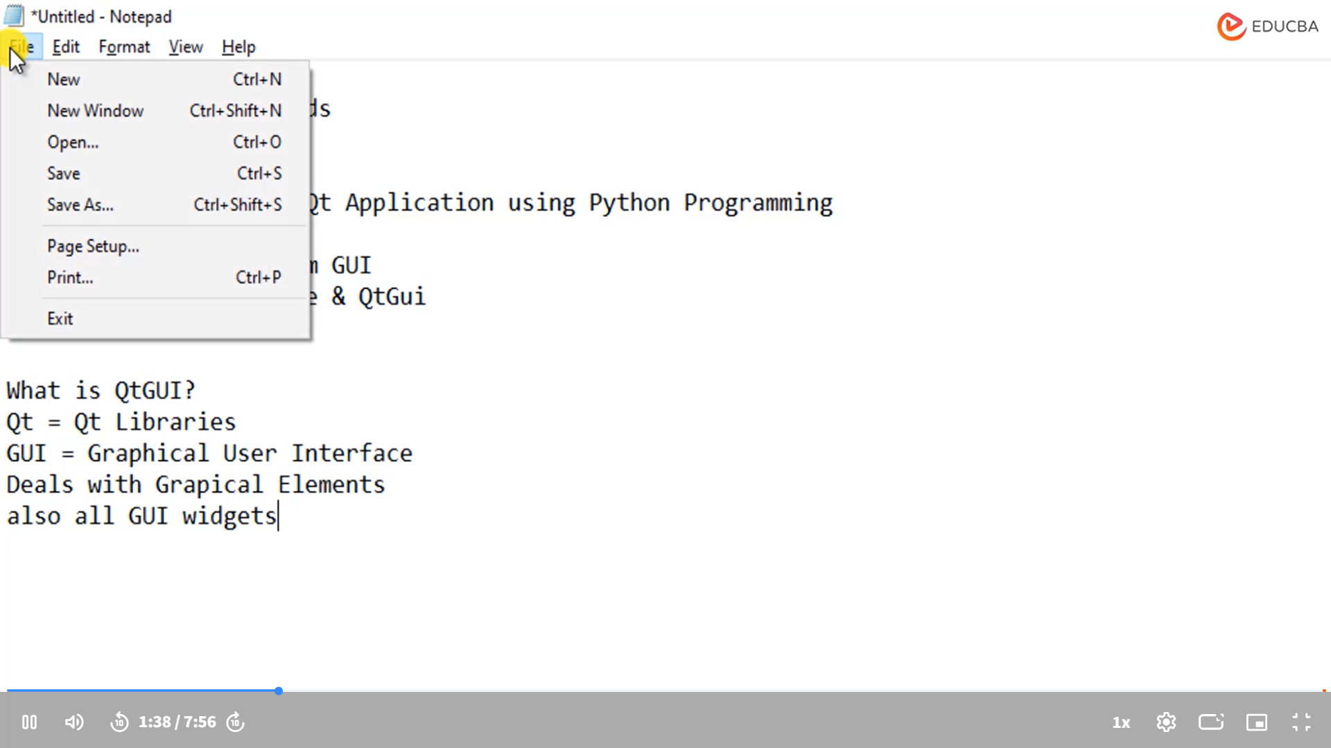
- Menyu paneli foydalanuvchi tomonidan ishlatiladigan GUI elementidir. Menyu paneli bilan o'zaro aloqada bo'lish mumkin, masalan, formatni tanlab, fontni o'zgartirish.
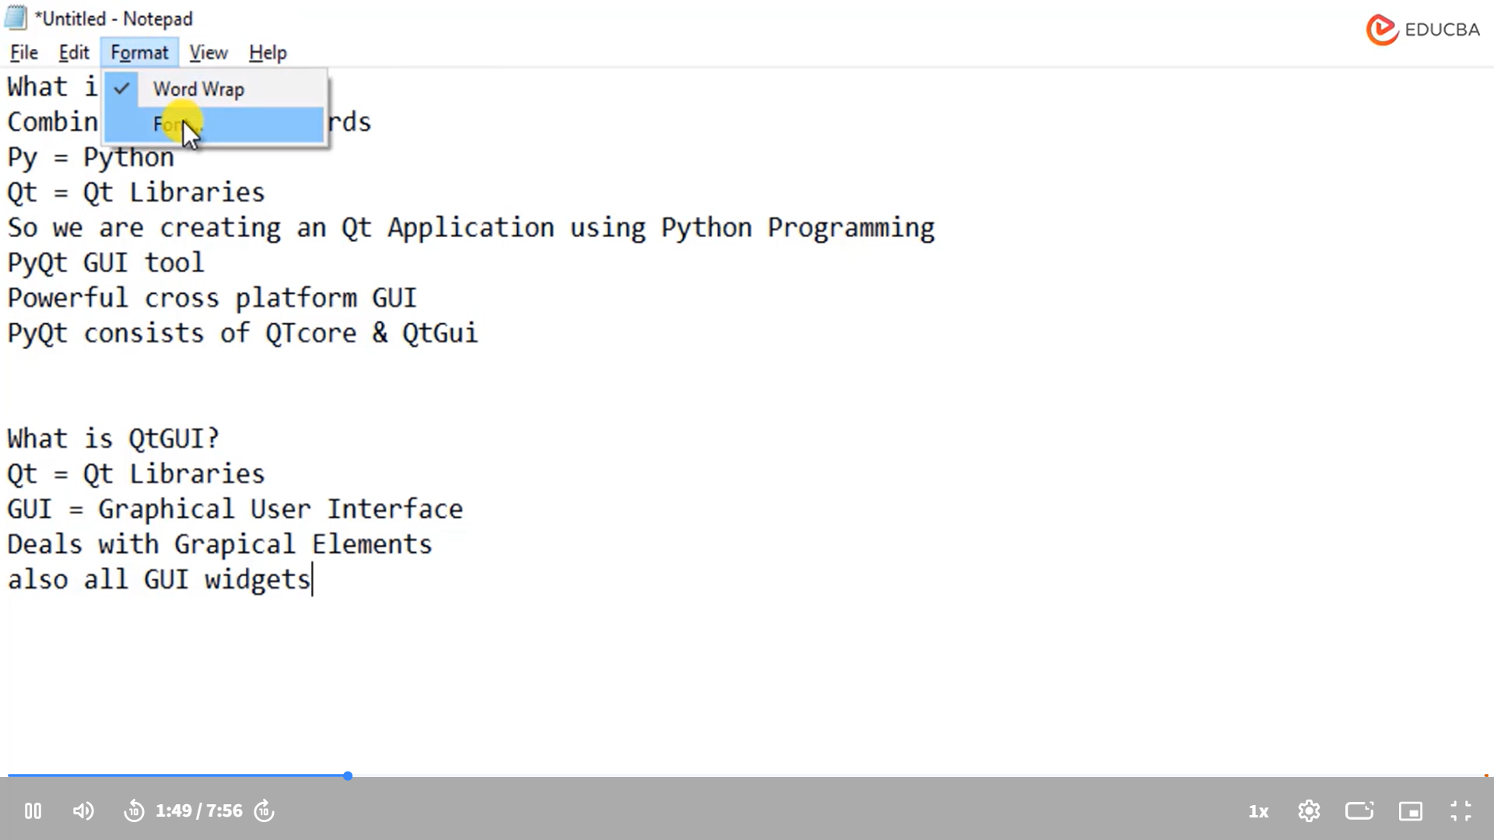
- Dialog – bu yana bir GUI elementidir, bu sizga yangi ekranda tanlov qilish imkonini beradi.
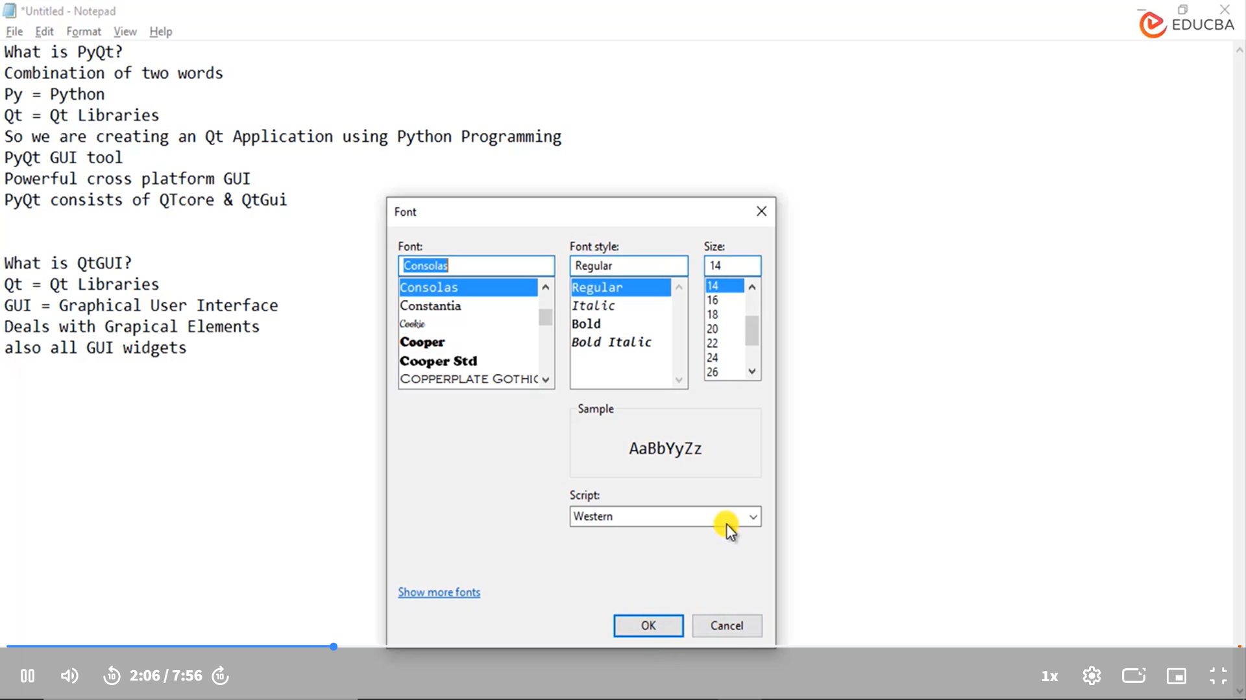
- Matn maydoni (text area), tugmalar (buttons), dropdown ro'yxatlar (dropdown lists) – bularning barchasi GUI vidjetlari sifatida ishlaydi.
QTGUI imkoniyatlari:
- Qt GUI jadvallar (tables), daraxtlar (trees), ro'yxatlar (lists) kabi ko'plab interaktiv elementlarni qo'llab-quvvatlaydi.
- MVC dizayn shabloni (Model View Controller design pattern) – Qt GUI MVC dizayn shablonini (design pattern) amal qiladi.
- 2D grafikasi (2D graphics) yoki 2D kanvas (2D canvas) – Qt GUI 2D grafikalar bilan ishlashni qo'llab-quvvatlaydi.
Qt core vs Qt GUI:
- Qt core - bu asosiy (core) kutubxona bo'lib, u faqat umumiy funksiyalarni o'z ichiga oladi, lekin unda grafik foydalanuvchi interfeysi (GUI structures) yo'q.
- Qt GUI - bu to'liq grafik foydalanuvchi interfeysi (GUI) bilan ishlaydi va turli interaktiv elementlarni qo'llab-quvvatlaydi.

PyQT-ni o'rnatish (Installing PyQT):
Endi, PyQTni qanday o'rnatishni (install) ko'rib chiqamiz. Men PyCharm IDE (Integrated Development Environment)ni ishlatishni taklif qilaman, ammo boshqa tilda (language) ishlashda qulay bo'lsangiz, albatta, boshqa muharrirlarni (editors) ham ishlatishingiz mumkin.
- PyCharm’da loyiha yaratish (Create a project in PyCharm):
  - PyCharmni oching.
  - Fayl (file) -> Yangi loyiha (new project) ni tanlang.
  - Pure Python project ni tanlang va loyiha nomini (project name) kiriting, masalan "first project".
  - Interpreterni tanlang va "Create" tugmasini bosing.
- PyQT o'rnatish (Install PyQT):
  - Loyiha sozlamalariga (project settings) kirish uchun File -> Settings ga o'ting.
  - Project Interpreter ni tanlang.
  - Add tugmasini bosing va pyqt5 ni tanlab, o'rnatish tugmasini (install) bosing.
  - PyQT5 o'rnatilgach, sizga muvaffaqiyatli o'rnatilgani haqida xabar (message) beriladi.
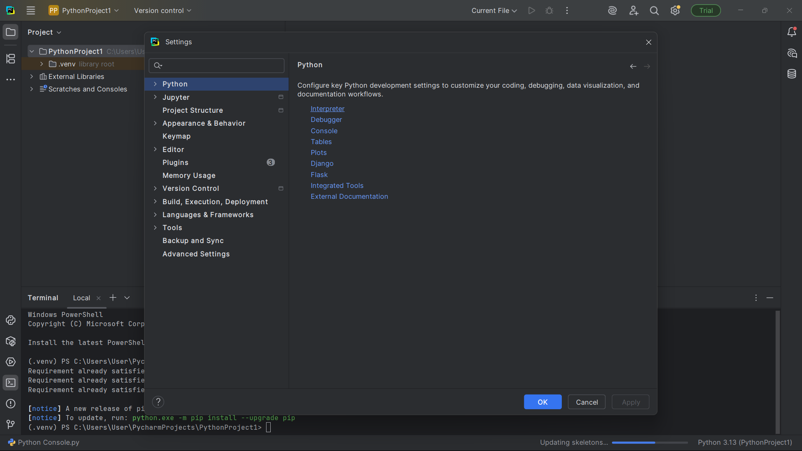
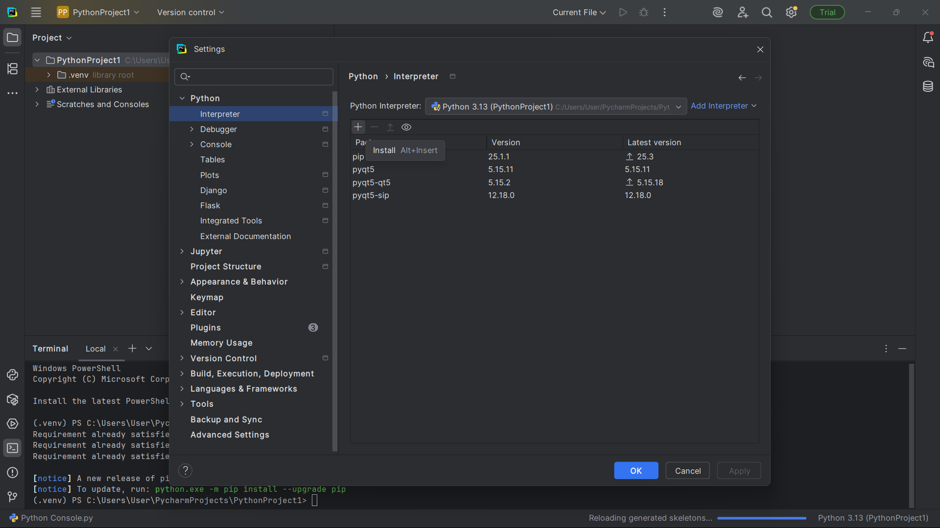
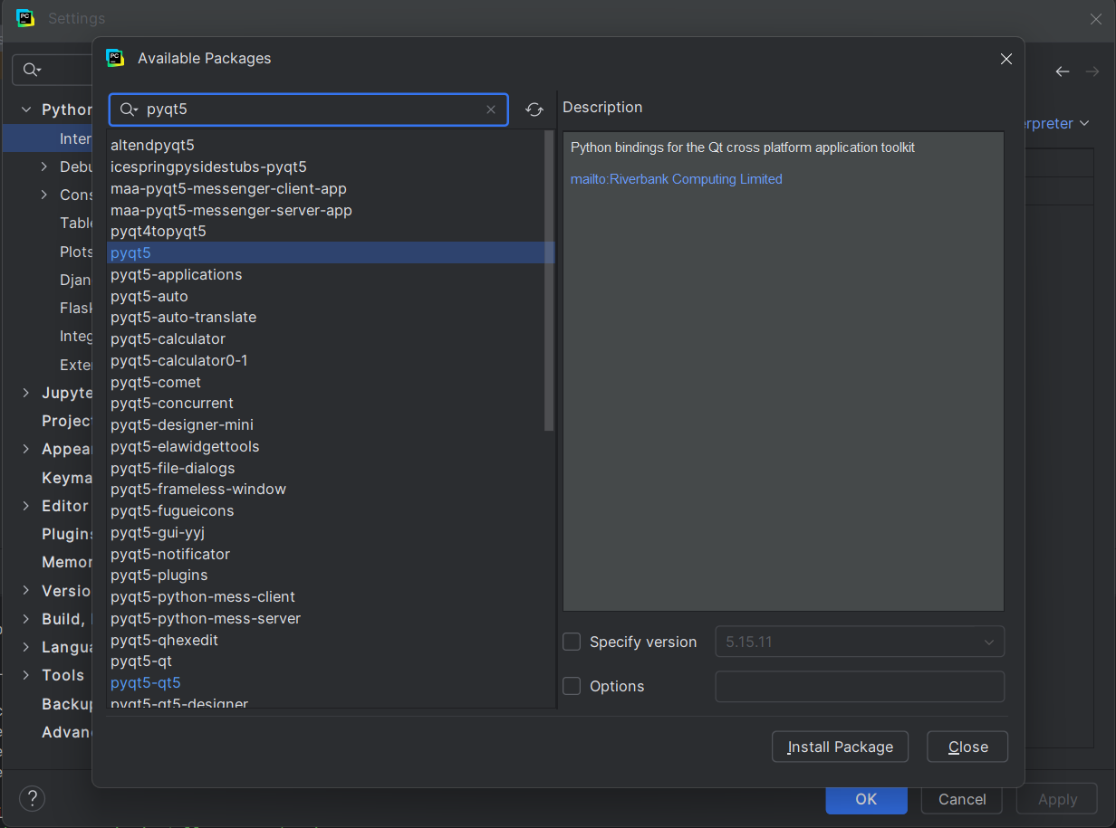
- PyQT5, PyQT5 stubs va PyQT5 sip o'rnatish (Install PyQT5, PyQT5 stubs, and PyQT5 sip):
  - PyQT5 ni o'rnatganingizdan so'ng, stubs va sip paketlarini o'rnating.
  - Buning uchun:
    - PyQT5 stubs paketini o'rnating.
    - PyQT5 sip paketini o'rnating.
    - Har ikkala paket o'rnatilganini tekshirib, xabar (message)ni o'qing.
- Agar IDE ishlatmasangiz (If you are not using IDE):
  - Agar IDE ishlatmaysiz bo'lsa, siz Python console orqali ham pip komandasini ishlatib PyQT5 ni o'rnatishingiz mumkin.
    - Konsolda pip install pyqt5 deb yozing.
    - Shuningdek, pyqt5 sip va pyqt5 stubs paketlarini ham o'rnatishingiz kerak:
      - pip install pyqt5/sip
      - pip install pyqt5/stubs

Bu juda o‘rinli savol. Ko‘p hollarda internetdagi eski qo‘llanmalarda bu paketlarni alohida o‘rnatish aytiladi, lekin hozir vaziyat biroz o‘zgargan.
Qisqa javob: Ha, pip install PyQt5 deganingizda, sip avtomatik o‘rnatiladi. Lekin stubs (maslahatchilar) avtomatik o‘rnatilmaydi, chunki u dastur ishlashi uchun shart emas.
Keling, ularning vazifasini sodda tilda tushuntirib beraman:

1. PyQt5-sip nima va u nega kerak?
- Vazifasi: Bu — "Ko‘prik" (Bridge).
Qt aslida C++ tilida yozilgan. Siz esa Python ishlatyapsiz. Python C++ kodini to‘g‘ridan-to‘g‘ri tushunmaydi. SIP bu — Python buyruqlarini C++ tushunadigan tilga o‘girib beruvchi vositadir.
- Avtomatik o‘rnatiladimi?
Ha. Hozirgi paytda pip install PyQt5 buyrug‘ini bersangiz, pip avtomatik ravishda PyQt5-sip paketini ham qo‘shib o‘rnatadi. Chunki usiz PyQt umuman ishlamaydi.

2. PyQt5-stubs nima va u nega kerak?
- Vazifasi: Bu — IDE (PyCharm) uchun "Shpargalka".
PyQt kutubxonasi C++ da yozilib, kompilyatsiya qilingan (yopiq) holatda bo‘ladi. PyCharm ba’zan bu yopiq fayllar ichida qanday funksiyalar borligini ko‘ra olmaydi.
  - Natijada: Kod yozayotganingizda nuqta (.) qo‘ysangiz, PyCharm davomini topib bera olmaydi (autocomplete ishlamaydi) yoki to‘g‘ri yozsangiz ham "bu funksiya yo‘q" deb noto‘g‘ri ogohlantirish berishi mumkin.
  - Stubs fayllari — bu shunchaki bo‘sh Python fayllar bo‘lib, unda faqat funksiyalarning nomlari yozilgan bo‘ladi. PyCharm ularga qarab sizga kodni to‘ldirishda yordam beradi.
- Avtomatik o‘rnatiladimi?
Yo‘q. Chunki dasturingiz ishlashi uchun bu kerak emas. Bu faqat dasturchiga kod yozish jarayonida qulaylik yaratish uchun kerak.

Siz nima qilishingiz kerak?
Siz hozirgina o‘rganishni boshlayotganingiz uchun alohida sip yoki stubs o‘rnatishingiz shart emas.
- Shunchaki terminalda pip install PyQt5 (yoki yangisi kerak bo'lsa PyQt6) deb yozing.
- pip o‘zi kerakli bo‘lgan PyQt5-sip va PyQt5-Qt5 kabi qo‘shimchalarni tortib oladi.
- PyCharmning o‘zi hozir ancha aqlli bo‘lib qolgan, ko‘p hollarda qo‘shimcha stubs o‘rnatmasangiz ham u kodlarni tanib, yordam bera oladi.
Xulosa: Boshlanishiga faqat asosiysini o‘rnating. Agar keyinchalik PyCharm kodlaringizni "tanimay" qolsa (tagiga qizil chizib tursa, lekin dastur ishlasa), ana o‘shanda stubs haqida o‘ylasangiz bo‘ladi.

Birinchi Frame Yaratish (Creating the First Frame) - PYQT bilan
Bugun biz PYQT yordamida birinchi frame yoki ilova yaratishni boshlaymiz. Buning uchun quyidagi qadamlarni bajarishimiz kerak:

1. Yangi Python Faylini Yaratish (Creating a New Python File)
- Loyihada yangi fayl yaratish:
  - Right-click qilib, loyiha nomi ustida bosing. Menimcha, bu yerda loyihamning nomi first.
  - New -> File ni tanlang.
  - Yoki siz Python file ni to'g'ridan-to'g'ri tanlashingiz mumkin.
- Fayl nomini first_app.py deb belgilab, .py kengaytmasi bilan saqlang. Bu Python faylini yaratish uchun zarur.

2. Python Kodini Yozish (Writing the Python Code)
- Kod yozishni boshlaymiz:
  - Python komandasi yordamida dastlabki chiqishni tekshirib ko'ramiz:
- print("First App")
  - Run tugmasini bosing va dastlabki chiqishni tekshiring. Bu "First App" ni ekranda ko'rsatadi.

3. PYQT Kutubxonalarini Import Qilish (Importing PYQT Libraries)
- Dastlabki qadam:
  - sys (sistema) kutubxonasini import qilamiz. Bu PYQT ilovalarini yaratishda zarur.
import sys

Python sys moduli — bu Python dasturlash tilidagi eng muhim va tez-tez ishlatiladigan o'rnatilgan (built-in) kutubxonalardan biridir. U Python interpretatori bilan to'g'ridan-to'g'ri aloqa o'rnatishga va uning ishlash muhitini boshqarishga yordam beradi.
Qisqa qilib aytganda, sys moduli orqali siz "tizim (system) parametrlari va funksiyalariga" kirishingiz mumkin.
Quyida sys kutubxonasining eng muhim imkoniyatlari va funksiyalari keltirilgan.

1. Buyruqlar qatori argumentlari (sys.argv)
Bu sys modulining eng ko'p ishlatiladigan qismidir. Dasturni terminal (konsol) orqali ishga tushirganingizda, unga qo'shimcha ma'lumotlarni uzatish imkonini beradi.
- sys.argv — bu dasturga uzatilgan argumentlar ro'yxati (list).
- Muhim: Ro'yxatning birinchi elementi (sys.argv[0]) har doim skriptning (faylning) o'z nomi bo'ladi.
Misol:
Python
import sys

print("Fayl nomi:", sys.argv[0])

if len(sys.argv) > 1:
print("Birinchi argument:", sys.argv[1])
else:
print("Hech qanday argument berilmadi.")
Qanday ishlatiladi? Terminalda: python main.py salom deb yozsangiz, sys.argv[1] "salom" ga teng bo'ladi.

2. Dasturni to'xtatish (sys.exit)
Dastur ishlashini ma'lum bir nuqtada majburan to'xtatish uchun ishlatiladi.
- sys.exit() — Dasturni to'xtatadi.
- Agar sys.exit(0) deb yozilsa, dastur muvaffaqiyatli yakunlanganini bildiradi.
- Agar sys.exit("Xatolik yuz berdi") yoki noldan boshqa son yozilsa, bu xatolik bilan to'xtaganini bildiradi.
Python
import sys

yosh = 15
if yosh < 18:
sys.exit("Kirish taqiqlanadi!") # Dastur shu yerda to'xtaydi

print("Xush kelibsiz!") # Bu qator ishlamaydi

3. Modullarni qidirish yo'li (sys.path)
Python import qilingan modullarni qayerdan qidirish kerakligini shu ro'yxatdan bilib oladi.
- sys.path — Python kutubxonalarni qidiradigan papkalar ro'yxati.
- Siz bu ro'yxatga yangi papka yo'lini qo'shish (append) orqali, Python o'zi topa olmaydigan joydagi fayllarni ham import qilishingiz mumkin.
Python
import sys
# Yangi papkani qidiruv yo'liga qo'shish
sys.path.append('/home/user/my_libs')

4. Tizim va Versiya ma'lumotlari
Dasturingiz qaysi muhitda ishlayotganini bilish uchun juda foydali.
- sys.version: Python interpretatorining versiyasi haqida ma'lumot beradi.
- sys.platform: Operatsion tizim nomini qaytaradi (masalan, win32, linux, darwin (MacOS)).
Python
import sys

if sys.platform == "win32":
print("Siz Windows ishlatmoqdasiz.")
elif sys.platform.startswith("linux"):
print("Siz Linux ishlatmoqdasiz.")

print("Python versiyasi:", sys.version)

5. Xotira hajmini o'lchash (sys.getsizeof)
Obyektning xotirada qancha joy egallashini baytlarda ko'rsatadi. Katta ma'lumotlar bilan ishlaganda optimizatsiya uchun kerak bo'ladi.
Python
import sys

son = 100
matn = "Hello World"

print(sys.getsizeof(son)) # Butun son hajmi
print(sys.getsizeof(matn)) # Matn hajmi

6. Kirish va Chiqarish oqimlari (stdin, stdout, stderr)
Odatda biz print() va input() ishlatamiz, lekin ular aslida sys modulidagi quyidagi oqimlarning ustiga qurilgan:
- sys.stdin: Standart kirish (klaviatura yoki fayldan o'qish).
- sys.stdout: Standart chiqarish (ekranga yozish).
- sys.stderr: Xatolarni chiqarish oqimi (odatda qizil rangda ko'rinadi yoki log fayllarga yoziladi).
print va sys.stdout farqi: sys.stdout.write funksiyasi avtomatik ravishda yangi qatorga (\n) o'tmaydi, bu dinamik yuklanish (loading bar) yasashda qo'l keladi.
Python
import sys
import time

# Loading effekti
for i in range(10):
sys.stdout.write("#")
sys.stdout.flush() # Buferni tozalab, darhol ekranga chiqarish
time.sleep(0.5)

7. Rekursiya limiti (sys.setrecursionlimit)
Python cheksiz rekursiyaga tushib qolishdan saqlanish uchun maksimal rekursiya chuqurligini cheklab qo'ygan (odatda 1000).
- sys.getrecursionlimit(): Hozirgi limitni ko'rish.
- sys.setrecursionlimit(n): Limitni o'zgartirish (ehtiyot bo'lish kerak, aks holda dastur qulab tushishi mumkin).

Xulosa jadvali
Funksiya / O'zgaruvchi | Vazifasi
sys.argv | Terminaldan berilgan argumentlarni olish.
sys.exit() | Dasturni to'xtatish (chiqish).
sys.path | Import qilinadigan modullar joylashgan papkalar ro'yxati.
sys.platform | Operatsion tizimni aniqlash (OS).
sys.version | Python versiyasini aniqlash.
sys.stdin/stdout | Kirish va chiqarish oqimlarini boshqarish.
sys.getsizeof() | Obyektning xotiradagi hajmini o'lchash.

Keling, sys.argv yordamida terminal orqali ishlaydigan oddiy kalkulyator dasturini yozamiz.
Bu dastur foydalanuvchidan terminalda sonlar va amalni qabul qiladi va natijani chiqaradi.

1-qadam: Kodni yozish
Quyidagi kodni nusxalab oling va kompyuteringizda calc.py nomi bilan saqlang.
Python
import sys

# 1. Argumentlar yetarli ekanligini tekshirish
# Bizga 4 ta element kerak: [fayl_nomi, son1, amal, son2]
# Masalan: python calc.py 10 + 5
if len(sys.argv) != 4:
print("------------------------------------------------")
print("XATOLIK: Argumentlar yetarli emas!")
print("To'g'ri ishlatish tartibi:")
# sys.argv[0] bu har doim faylning o'z nomi bo'ladi
print(f"python {sys.argv[0]} [son1] [amal] [son2]")
print("Misol: python calc.py 10 + 5")
print("------------------------------------------------")
sys.exit(1) # Dasturni xatolik kodi bilan to'xtatish

# 2. Argumentlarni o'zgaruvchilarga olish
try:
num1 = float(sys.argv[1]) # Birinchi son
operator = sys.argv[2] # Amal (+, -, *, /)
num2 = float(sys.argv[3]) # Ikkinchi son
except ValueError:
print("Xatolik: Iltimos, sonlarni to'g'ri formatda kiriting!")
sys.exit(1)

# 3. Hisoblash jarayoni
natija = 0

if operator == '+':
natija = num1 + num2
elif operator == '-':
natija = num1 - num2
elif operator == 'x' or operator == '*':
# Ko'p terminallarda * belgisi muammo tug'dirishi mumkin, shuning uchun 'x' ni ham qo'shdik
natija = num1 * num2
elif operator == '/':
if num2 == 0:
print("Xatolik: Nolga bo'lish mumkin emas!")
sys.exit(1)
natija = num1 / num2
else:
print(f"Xatolik: '{operator}' noma'lum amal. Faqat +, -, x, / ishlating.")
sys.exit(1)

# 4. Natijani chiqarish
print(f"Natija: {natija}")

2-qadam: Dasturni ishga tushirish
Endi terminalni (yoki CMD ni) oching va fayl saqlangan papkaga o'tib, quyidagi buyruqlarni yozib ko'ring:
1. Qo'shish:
Bash
python calc.py 10 + 20
Natija: Natija: 30.0
2. Ayirish:
Bash
python calc.py 50 - 15
Natija: Natija: 35.0
3. Ko'paytirish:
(Izoh: Ba'zi terminallarda * belgisi barcha fayllarni bildiradi, shuning uchun men kodga x ni ham qo'shdim)
Bash
python calc.py 6 x 6
Natija: Natija: 36.0
4. Argument bermasdan ishlatib ko'rish (Xatolikni tekshirish uchun):
Bash
python calc.py
Natija: Biz yozgan "To'g'ri ishlatish tartibi" haqidagi xabarni chiqaradi va sys.exit orqali to'xtaydi.

Bu misolda sys kutubxonasining qaysi qismlarini ishlatdik?
- sys.argv: 10, +, 20 kabi ma'lumotlarni dastur ichiga olib kirish uchun.
- sys.exit(): Agar foydalanuvchi xato qilsa (masalan, nolga bo'lsa yoki argument bermasa), dasturni shu zahoti to'xtatish uchun.
Boshqa qiziqarli modul (masalan, vaqt bilan ishlaydigan time yoki fayllar bilan ishlaydigan os) haqida ham ma'lumot beraymi?

- PYQT kutubxonasini import qilish:
  - pyqt5 va qtwidgets kutubxonalarini import qilish kerak:
- from pyqt5.QtWidgets import QApplication, QWidget

QApplication va QWidget — bu PyQt5 kutubxonasining "yuragi" va "tanasi" dir. Ularsiz hech qanday grafik interfeys (GUI) yaratib bo'lmaydi.
Quyida ular haqida bilishingiz shart bo'lgan eng muhim texnik va amaliy ma'lumotlarni keltiraman.

1. QApplication (Dastur yuragi va boshqaruvchisi)
QApplication — bu shunchaki "dasturni boshlash" kodi emas. U butun dasturning Boshqaruv Markazidir.
Eng muhim qoidalari:
- Yagona nusxa (Singleton): Har bir PyQt dasturida faqat va faqat bitta QApplication obyekti bo'lishi shart. Agar ikkinchisini yaratmoqchi bo'lsangiz, dastur xatolik beradi.
- Voqealar halqasi (Event Loop): QApplicationning asosiy ishi — exec_() metodi chaqirilganda "cheksiz sikl"ga kirishdir. U foydalanuvchi sichqonchani qimirlatishini, tugmani bosishini yoki klaviaturani ishlatishini kutadi va bu xabarlarni tegishli tugmalarga yetkazib beradi.
- Tizim sozlamalari: U operatsion tizimdan shriftlar, ranglar sxemasi, vaqt sozlamalari va sichqoncha kursorini qanday ko'rinishda bo'lishini o'rganadi.
Asosiy metodlari:
- app.exec_(): Dasturni ishga tushiradi va "kutish rejimiga" o'tkazadi. Bu yozilmasa, dastur ochilib-yopilib ketadi.
- app.quit(): Dasturni to'xtatadi va voqealar halqasidan chiqadi.
- app.clipboard(): Kompyuterning nusxalash/qo'yish (Copy/Paste) buferiga kirish imkonini beradi.
- app.setStyle(): Dastur dizaynini (masalan, 'Fusion', 'Windows', 'Mac') o'zgartiradi.
Misol (Bufer bilan ishlash):
Python
clipboard = app.clipboard()
clipboard.setText("Bu matn avtomatik nusxalandi!")
# Endi Ctrl+V bossangiz shu matn chiqadi.

2. QWidget (UI Elementlarining asosi)
QWidget — bu ekranda ko'rinadigan barcha narsalarning "otasi" (bazaviy klassi).
Qanday tushunish kerak?
- Atom: PyQt'dagi barcha vizual elementlar (QPushButton, QLabel, QLineEdit va h.k.) aslida QWidgetdan meros olgan (inherit). Ya'ni, tugma ham aslida o'ziga xos bir QWidgetdir.
- Konteyner: QWidget o'z ichiga boshqa widgetlarni olishi mumkin.
- Oyna yoki Element:
  - Agar widgetning otasi (parent) bo'lmasa, u alohida Oyna bo'lib ochiladi.
  - Agar widgetning otasi bo'lsa (masalan, boshqa widget ichiga joylashtirilsa), u o'sha oynaning ichidagi Elementga aylanadi.
Eng muhim metodlari:
- resize(w, h): O'lchamni o'zgartirish (en, bo'y).
- move(x, y): Oynani ekran bo'ylab joylashtirish (x va y koordinatalari bo'yicha).
- show(): Widgetni ko'rinadigan qilish (yaratilganda u yashirin turadi).
- hide(): Widgetni yashirish.
- setWindowTitle("Matn"): Oyna sarlavhasini o'zgartirish.
- setLayout(...): Widget ichidagi elementlarni tartibga solish (joylashtirish menejeri).

3. Professional yondashuv: Klass (Class) orqali yozish
Haqiqiy loyihalarda kodni shunchaki ketma-ket yozib ketilmaydi. Odatda QWidgetdan yangi klass yaratilib, dastur shuning ichida yoziladi. Bu kodni toza va boshqariladigan qiladi.
Quyida eng "to'g'ri" va andoza (template) sifatida ishlatsa bo'ladigan kod:
Python
import sys
from PyQt5.QtWidgets import QApplication, QWidget, QLabel, QPushButton

# O'z oynamizni QWidgetdan meros qilib yaratamiz
class MeningDasturim(QWidget):
def __init__(self):
super().__init__()
self.boshlangich_sozlamalar()
self.elementlar_qoshish()

def boshlangich_sozlamalar(self):
self.setWindowTitle("Professional Oyna")
self.setGeometry(100, 100, 400, 300) # x, y, w, h

def elementlar_qoshish(self):
# Matn (Label)
self.yozuv = QLabel("Salom, Dunyo!", self)
self.yozuv.move(150, 50) # Oyna ichida joylashuvi

# Tugma (Button)
self.tugma = QPushButton("Bosing", self)
self.tugma.move(150, 100)

# Tugmaga hodisa biriktiramiz
self.tugma.clicked.connect(self.tugma_bosildi)

def tugma_bosildi(self):
self.yozuv.setText("Tugma bosildi!")
self.yozuv.adjustSize() # Matn sig'ishi uchun o'lchamni to'g'irlash

if __name__ == "__main__":
app = QApplication(sys.argv)

oyna = MeningDasturim()
oyna.show()

sys.exit(app.exec_())

Xulosa qilib aytganda:
Xususiyat | QApplication | QWidget
Soni | Dasturda faqat 1 ta bo'ladi. | Cheksiz ko'p bo'lishi mumkin.
Vazifasi | Voqealarni (events) boshqaradi, sozlamalarni saqlaydi. | Ekranda chiziladi, foydalanuvchi bilan muloqot qiladi.
Muhimligi | Dastur skeleti. | Dastur ko'rinishi.
Keyingi qadam:
QWidget ichiga elementlarni shunchaki koordinata (move) bilan joylashtirish noqulay (oyna kattalashsa joyi buziladi).
Shuning uchun Layout (Joylashtirish) tizimini (QVBoxLayout, QHBoxLayout) o'rganishni xohlaysizmi?

Dasturda QWidget nechta bo'lsa shuncha alohida oyna bo'ladi deganimi?
Yo‘q, mutlaqo unday emas. Bu eng ko‘p tarqalgan yanglish tushunchalardan biri.
QWidget — bu "xameleon"ga o‘xshaydi. U qanday yaratilishiga qarab Oyna ham bo‘lishi mumkin, oyna ichidagi oddiy Tugma (yoki bo‘lak) ham bo‘lishi mumkin.
Hamma gap "Ota" (Parent) tushunchasida.
Qoida juda oddiy:
- Oyna bo‘ladi: Agar QWidgetning otasi (parent) bo‘lmasa (None bo‘lsa), u operatsion tizimda alohida mustaqil oyna bo‘lib ochiladi.
- Element bo‘ladi: Agar QWidget boshqa bir widgetning ichiga biriktirilsa (otasi bor bo‘lsa), u o‘sha oynaning ichki qismi (tugma, panel, soha) bo‘lib qoladi va alohida oyna bo‘lib ochilmaydi.

Tushunish uchun oddiy misol: "Uy va Mebel"
- Uy — bu QWidget (Oyna).
- Stol — bu ham QWidget.
- Stul — bu ham QWidget.
Agar siz stulni ko‘chaga (hech qayerga bog‘lamasdan) qo‘ysangiz, u alohida turadi.
Agar siz stulni uyning ichiga olib kirsangiz (uyga bog‘lasangiz), u uyning bir qismiga aylanadi.

Isboti (Kod orqali)
Quyidagi kodda biz 3 ta QWidget yaratamiz, lekin ekranda faqat 2 ta oyna paydo bo‘ladi. Nega? Chunki bittasi ikkinchisining ichiga kirib ketadi.
Python
import sys
from PyQt5.QtWidgets import QApplication, QWidget, QPushButton

app = QApplication(sys.argv)

# 1-holat: OTASI YO'Q (Parent = None)
# Bu ALOHIDA OYNA bo'lib ochiladi
asosiy_oyna = QWidget()
asosiy_oyna.setWindowTitle("Men Asosiy Oynaman")
asosiy_oyna.resize(300, 200)

# 2-holat: OTASI BOR (Parent = asosiy_oyna)
# Bu oyna EMAS, bu asosiy_oyna ichidagi element bo'ladi
ichki_blok = QWidget(asosiy_oyna)
ichki_blok.setStyleSheet("background-color: red;") # Qizil fon beramiz ajralib turishi uchun
ichki_blok.resize(100, 100)
ichki_blok.move(50, 50)
# E'tibor bering: ichki_blok.show() qilish shart emas, chunki otasi ko'rinsa, bolasi ham ko'rinadi.

# 3-holat: OTASI YO'Q
# Bu yana bitta ALOHIDA OYNA bo'lib ochiladi
ikkinchi_oyna = QWidget()
ikkinchi_oyna.setWindowTitle("Men Ikkinchi Oynaman")
ikkinchi_oyna.resize(200, 100)
ikkinchi_oyna.show() # Buni alohida ko'rsatish kerak

# Asosiy oynani ko'rsatamiz (ichidagi "ichki_blok" bilan birga chiqadi)
asosiy_oyna.show()

sys.exit(app.exec_())

Xulosa
- QWidget() $→$ Yangi Oyna.
- QWidget(boshqa_widget) $→$ boshqa_widget ichidagi element.
Shuning uchun dasturingizda yuzlab QWidget (tugmalar, panellar, rasmlar) bo‘lishi mumkin, lekin ular bitta asosiy QWidget (Oyna) ichiga joylashtirilsa, foydalanuvchi faqat bitta dastur oynasini ko‘radi.

4. Main Funksiyasini Yaratish (Creating the Main Function)
Main funksiyasini yaratib, barcha ishlarni shu yerda bajaramiz:
def main():
app = QApplication(sys.argv)
widget = QWidget()
widget.resize(250, 200) # Kenglik va balandlik
widget.setWindowTitle('First PYQT Application')
widget.show()
sys.exit(app.exec_()) # Dasturni tugatish
Main funksiyani ishga tushirish:
if __name__ == "__main__": kodi bilan main funksiyasini chaqiramiz:
if __name__ == "__main__":
main()

5. Frame Yaratish (Creating the Frame)
- QWidget yordamida frame yaratish:
  - QWidget - bu PYQT da asosiy grafik element (widget).
  - resize() metodi orqali frame o'lchamini o'zgartiramiz.
  - Window title ni setWindowTitle() metodi bilan beramiz.
widget.resize(250, 200)
widget.setWindowTitle("First PYQT Application")

6. Ilovani Ko'rsatish (Showing the Application)
- Widgetni ko'rsatish:
  - widget.show() metodi yordamida ilovani ekranda ko'rsatamiz.
  - Exit funksiyasini ishlatish uchun sys.exit() va app.exec_()ni chaqiramiz:
widget.show()
sys.exit(app.exec_())

Bu qator — PyQt5 dasturini ishga tushirish va u tugaganda to‘g‘ri yakunlash uchun xizmat qiladigan standart formuladir.
Bu qator ikki qismdan iborat va ular ichma-ich joylashgan:
- Ichki qism: app.exec_()
- Tashqi qism: sys.exit(...)
Keling, ularni alohida tahlil qilamiz.

1. app.exec_() — Dasturni "tirik" ushlab turish
Agar siz oddiy Python kod yozsangiz (masalan, print("Salom")), u ishlaydi va darhol tugaydi.
Lekin grafik (oynali) dasturlar darhol tugab qolmasligi kerak. U foydalanuvchi "X" (yopish) tugmasini bosmaguncha kutib turishi lozim.
- exec_() (Execute so'zidan): Bu metod "Voqealar aylanasi"ni (Event Loop) ishga tushiradi.
- Bu nima degani? Bu qatorga kelganda Python kodi to‘xtab turadi (pauza rejimiga o‘tadi) va cheksiz aylanib, foydalanuvchining harakatini (sichqoncha bosishi, tugma bosishi) kuta boshlaydi.
- Qachon tugaydi? Siz oynani yopganingizda, app.exec_() o‘z ishini to‘xtatadi va natija kodini (odatda muvaffaqiyatli bo‘lsa 0) qaytaradi.
Nega tagchiziq (_) bor?
Eski Python 2 versiyasida exec degan maxsus buyruq bor edi. Ismlar to‘qnash kelmasligi uchun PyQt yaratuvchilari bu funksiyani exec_ deb nomlashgan. Hozirgi Python 3 da shunchaki exec() ishlatsa ham bo‘ladi, lekin eski odat bo‘yicha exec_() ko‘p ishlatiladi.

2. sys.exit(...) — Dasturni to‘liq o‘chirish
Biz avvalroq sys.exit dasturni to‘xtatishini o‘rgangan edik.
- app.exec_() tugagach (ya'ni oyna yopilgach), u bizga biror son (status code) qaytaradi.
- sys.exit(...) o‘sha sonni oladi va operatsion tizimga "Dastur o‘z ishini tugatdi, mana bu esa uning natijasi" deb xabar beradi va Python jarayonini xotiradan butunlay o‘chiradi.

Birlashtirilganda nima sodir bo'ladi?
sys.exit(app.exec_()) qatori quyidagi tartibda ishlaydi:
- Start: app.exec_() ishga tushadi $\rightarrow$ Oyna ochiladi va kutib turadi.
- Jarayon: Siz dasturni ishlatasiz (tugmalarni bosasiz va h.k.).
- Stop: Siz oynani yopasiz ("X" ni bosasiz).
- Qaytish: app.exec_() to‘xtaydi va 0 (bajarildi) raqamini qaytaradi.
- Chiqish: Bu 0 raqami sys.exit(0) ga uzatiladi.
- Yakun: Python skripti toza va xatosiz yopiladi.

Agar bu qator bo'lmasa nima bo'ladi?
Agar siz shunchaki:
Python
oyna.show()
# sys.exit(app.exec_()) <-- Bu qatorni yozmasangiz
deb yozsangiz:
Dastur oynani chizishga ulgurmasdan, kodning oxiriga yetib boradi va dastur darhol yopilib ketadi. Siz ekranda bir soniyalik "yalt etish"ni ko'rasiz, xolos.

Xulosa
Bu qatorni "Dasturni aylanib turish rejimi bilan ishga tushir va tugaganda toza yopil" deb tushunishingiz mumkin.

7. Ilova O'lchamlarini O'zgartirish (Changing the Application Size)
- O'lchamni o'zgartirish: Ilovaning kengligini (width) va balandligini (height) quyidagi tarzda sozlaymiz:
widget.resize(250, 200)
- O'lchamlarni o'zgartirish: Kenglik va balandlikni ko'rsatuvchi parametrlari:
  - Kenglik: 250
  - Balandlik: 200

8. Ilovani Joylash (Positioning the Application)
- Ilovani ekranda joylashtirish:
  - widget.move(x, y) metodi yordamida ilovani ekranda joylashtiramiz. Bu yerda:
    - X-osi va Y-osi (X-axis, Y-axis) qiymatlari ko'rsatiladi:
widget.move(300, 300)
- Bu ilovani 300, 300 koordinatalarida joylashtiradi.

9. Quick Revision (Tez Takrorlash)
- Import qilingan kutubxonalar:
  - sys - tizim argumentlari va chiqish uchun.
  - pyqt5.QtWidgets - QApplication va QWidget ni import qilamiz.
- Main funksiyasi:
  - QApplication ob'ekti yaratildi, bu ilovani boshlash uchun zarur.
  - QWidget ob'ekti yaratildi, bu esa ilovaning asosiy oynasini tashkil qiladi.
  - Ilovaning o'lchami va nomi belgilandi, keyin widget.show() orqali ekranda ko'rsatildi.

10. Natijani Ko'rish (Running the Application)
- Ilovani ishga tushirganingizda, ekranda first pyqt application nomi bilan kichik bir oynali ilova ko'rinadi.
- Ilova o'lchami va joylashuvi siz belgilagan parametrlarga asoslanadi.

Xulosa (Conclusion)
- Biz PYQT yordamida birinchi ilovamizni yaratdik, uning o'lchami va joylashuvini sozladik.
- Endi keyingi qadamda PYQT 5da mavjud bo'lgan boshqa vidjetlar bilan tanishamiz.

pyqt va c# ikkalasini qisqacha desktop ilovalar yasash uchun solishtirib ber
PyQt (Python) va C# (.NET - WPF/WinForms) — bular desktop (kompyuter) dasturlarini yaratishdagi eng kuchli ikki raqobatchidir.
Qisqa qilib aytganda: PyQt — tez va universal yozish uchun, C# — Windows uchun professional va mukammal ishlash uchun.
Quyida ularni asosiy mezonlar bo'yicha solishtiramiz.

1. Asosiy farqlar jadvali
Xususiyat | PyQt (Python) | C# (.NET / WPF / WinForms)
Dasturlash tili | Python (Oson, dinamik). | C# (Kuchli, statik, qat'iy).
Tezlik (Dastur ishlashi) | O'rtacha. (Og'ir hisob-kitobda sekinroq). | Yuqori. (Kompilyatsiya qilinadi, tez ishlaydi).
Tezlik (Kod yozish) | Juda tez. Kod hajmi kamroq. | O'rtacha. Kod ko'proq yozishni talab qiladi.
Platforma | Cross-platform. (Windows, Linux, MacOS da o'zgarishsiz ishlaydi). | Asosan Windows. (Linux/Mac uchun MAUI bor, lekin qiyinroq).
Dizayn vositasi | Qt Designer. (Yaxshi, lekin alohida dastur). | Visual Studio. (Dunyodagi eng zo'r "Drag & Drop" muhiti).
Ommabopligi | Ilmiy loyihalar, Data Science, Kichik tool'lar. | Korporativ tizimlar, Bank dasturlari, Katta Windows ilovalari.

2. PyQt (Python) ning ustunliklari
- Bir marta yoz, hamma joyda ishlat: Agar siz Linux yoki MacOS foydalanuvchilari uchun ham dastur chiqarmoqchi bo'lsangiz, PyQt eng yaxshi tanlov. Kodni o'zgartirmasdan boshqa tizimda ishga tushirish mumkin.
- Python kuchi: Dasturingizda Sun'iy Intellekt (AI), Ma'lumotlar tahlili (Data Science) yoki veb-parsing ishlatiladigan bo'lsa, Python kutubxonalarini (pandas, numpy, requests) to'g'ridan-to'g'ri ulash juda oson.
- O'rganish oson: Python tili sodda bo'lgani uchun natijaga tezroq erishasiz.

3. C# (Windows Presentation Foundation - WPF) ning ustunliklari
- Windows qiroli: Agar maqsadingiz faqat Windows foydalanuvchilari bo'lsa, C# dan o'tadigani yo'q. U operatsion tizim bilan juda chuqur integratsiya qilingan.
- Visual Studio IDE: C# da dastur tuzishda interfeys chizish juda qulay. Tugmalarni sichqoncha bilan sudrab qo'yish va ularni sozlash Visual Studio'da mukammal ishlangan.
- Xavfsizlik va Barqarorlik: C# qat'iy tiplashtirilgan til bo'lgani uchun, dastur yozish jarayonidayoq ko'p xatolar aniqlanadi. Katta va jiddiy loyihalar uchun ishonchliroq.

4. Xulosa: Qaysi birini tanlash kerak?
PyQt ni tanlang, agar:
- Siz allaqachon Pythonni bilsangiz.
- Dasturingiz Linux va MacOS da ham ishlashi shart bo'lsa.
- Dasturni tezda (prototip) yaratib, mijozga ko'rsatish kerak bo'lsa.
- Dastur orqasida AI yoki murakkab matematika tursa.
C# ni tanlang, agar:
- Dasturingiz faqat Windows (ofislar, korxonalar) uchun mo'ljallangan bo'lsa.
- Dastur juda tez ishlashi va kompyuter resurslarini tejashi kerak bo'lsa.
- Siz katta jamoa bilan ulkan (enterprise) loyiha ustida ishlayotgan bo'lsangiz.
Maslahat: Siz hozir Python o'rganyapsiz. Boshlanishiga PyQt bilan davom etganingiz ma'qul. Mantiqni tushunib olganingizdan keyin, C# ga o'tish qiyin bo'lmaydi.
PyQt da oddiy tugma va yozuv chiqarishni kodda ko'rsatib beraymi?

Marhamat, so'rovingizga binoan matnni o'zgartirmasdan, xuddi o'zidek qilib yozib beraman:

QLabel yaratish (Creating QLabel) - PYQT yordamida
Endi, biz PYQT da QLabel yaratishni boshlaymiz. Quyidagi qadamlarni bajarish orqali QLabelni qanday yaratishimizni ko'rib chiqamiz:
1. Yangi Python Faylini Yaratish (Creating a New Python File)
Yangi python fayli yaratish uchun loyiha nomi ustida right-click qiling.
- New -> File ni tanlang yoki to'g'ridan-to'g'ri Python file ni tanlashingiz mumkin.
- Faylni LabelDemo.py deb nomlang.
2. PYQT Kutubxonalarini Import Qilish (Importing PYQT Libraries)
Import qilingan kutubxonalar:
- sys - tizim argumentlari va chiqish uchun zarur bo'ladi.
- QApplication va QWidget - ilova yaratish va frame (ramka) uchun.
- QLabel - label qo'shish uchun.
Python
import sys
from PyQt5.QtWidgets import QApplication, QWidget, QLabel
3. Main Funksiyasini Yaratish (Creating the Main Function)
Main funksiyasini yaratib, barcha kodni shu yerda bajarishimiz kerak:
Python
def main():
app = QApplication(sys.argv) # Q-application ob'ekti yaratish
widget = QWidget() # QWidget ob'ekti yaratish
widget.setGeometry(320, 300, 400, 250) # Ilova o'lchamini belgilash
widget.setWindowTitle("LabelDemo") # Ilova nomini berish
widget.show() # Ilovani ko'rsatish
sys.exit(app.exec_()) # Dasturni tugatish
Main funksiyasini ishga tushirish:
Python
if __name__ == "__main__":
main()
4. QLabel Qo'shish (Adding QLabel)
QLabel yaratish va uni ekranda ko'rsatish:
QLabel ob'ektini yaratib, text va move metodlarini ishlatamiz.
Python
text = QLabel("PYQT Application Test", widget) # QLabel ob'ekti yaratish
text.move(118, 85) # Pozitsiyasini o'rnatish
Textni ko'rsatish:
setText() metodi yordamida QLabel uchun matnni o'rnatamiz:
Python
text.setText("PYQT Application Test")
5. Qo'shimcha Xususiyatlar (Additional Features)
Textni joylashtirish (alignment):
setAlignment metodi yordamida matnni markazga, chapga yoki o'nga joylashtirish:
Python
text.setAlignment(Qt.AlignCenter) # Matnni markazga joylashtirish
Matnni fontni o'zgartirish (Changing font):
QFont yordamida fontni o'zgartirish:
Python
from PyQt5.QtGui import QFont

font = QFont()
font.setPointSize(23) # Font o'lchamini o'zgartirish
text.setFont(font) # Fontni o'rnatish
6. Ilova O'lchamini va Pozitsiyasini Sozlash (Resizing and Moving the Application)
O'lchamni o'zgartirish:
Ilovaning o'lchamini resize() metodidan foydalanib belgilash:
Python
widget.resize(400, 250) # Ilova o'lchamini o'zgartirish
Pozitsiyasini o'zgartirish:
Ilovani ekranda boshqa joyga ko'chirish uchun move() metodini ishlatamiz:
Python
widget.move(300, 300) # X va Y koordinatalari bilan joylashtirish
7. Natijani Ko'rish (Running the Application)
Ilova ishga tushirilgandan so'ng:
Ekranda LabelDemo nomli oynani ko'rasiz va unda "PYQT Application Test" matni bilan label mavjud bo'ladi.
8. Xulosa (Conclusion)
- QLabel yordamida label yaratish, uni o'zgartirish, fontni o'rnatish va joylashtirishni o'rgandik.
- QFont yordamida matnning fontini o'zgartirishni va text alignmentni sozlashni o'rgandik.
- Kutilgan natija ekranda label ko'rsatiladi va uning matni, fonti va joylashuvi sozlanadi.

import sys

from PyQt5.QtGui import QFont
from PyQt5.QtWidgets import QApplication, QWidget, QLabel

app = QApplication(sys.argv)

widget = QWidget()

text = QLabel(widget)
text.setText("Hello World")

font = QFont()
font.setPointSize(20)
font.setBold(False)
# font.setWeight(1) # Bold ni darajasi

font.setItalic(True)

font.setFamily("Times New Roman")
text.setFont(font)
text.setFont(font)

widget.setGeometry(300, 300, 400, 300)
widget.setWindowTitle("Hello World")

widget.show()

sys.exit(app.exec_())

setGeometry — bu PyQt kutubxonasida vidjetning (oyna, tugma yoki yozuvning) joylashuvi va o‘lchamini bitta buyruq bilan belgilash uchun ishlatiladigan metod.
U qisqa qilib aytganda ikkita ishni birdaniga bajaradi:
- move(x, y) — Joylashtirish (ko'chirish).
- resize(w, h) — O'lchamini o'zgartirish.

Sintaksis (Yozilishi):
Python
widget.setGeometry(x, y, w, h)

Argumentlarning ma'nosi:
Bu metod 4 ta raqam (argument) qabul qiladi:
- x (chapdan masofa): Ekranning (yoki ota oynaning) chap chetidan qancha piksel o'ngga surilishi kerakligi.
- y (yuqoridan masofa): Ekranning yuqori chetidan qancha piksel pastga tushilishi kerakligi.
- w (width - eni): Vidjetning kengligi (eni).
- h (height - bo'yi): Vidjetning balandligi (bo'yi).

Misol bilan tushuntirish:
Tasavvur qiling, siz quyidagi kodni yozdingiz:
Python
widget.setGeometry(100, 200, 400, 300)
Bu quyidagini anglatadi:
- 100: Oyna ekran chap tomonidan 100 piksel o'ngda paydo bo'ladi.
- 200: Oyna ekran tepasidan 200 piksel pastda paydo bo'ladi.
- 400: Oynaning eni 400 piksel bo'ladi.
- 300: Oynaning bo'yi 300 piksel bo'ladi.

Muhim eslatma:
PyQt da koordinatalar tizimi (X va Y o'qlari) chap yuqori burchakdan (0, 0) boshlanadi.
- X o'ngga qarab o'sadi.
- Y pastga qarab o'sadi.
Shuning uchun setGeometry da berilgan (x, y) nuqtasi vidjetning chap yuqori burchagi hisoblanadi.

Yuborilgan matn asosida QLineEdit haqida ma'lumot va transkriptdagi tushuntirishlarga asoslangan yakuniy dastur kodini quyida keltiraman.

1. QLineEdit nima?
Matndan va PyQt mantig'idan kelib chiqqan holda:
- Vazifasi: QLineEdit — bu foydalanuvchi bir qatorli matn (masalan, ism, parol, email) kiritishi mumkin bo'lgan maydon (input field).
- Matnni olish: Dasturda kiritilgan matnni o'qib olish uchun .text() metodidan foydalaniladi (masalan: self.name.text()).
- Muammo va Yechim: Matnda aytilishicha, funksiya ichida yaratilgan o'zgaruvchilar (lokal) boshqa funksiyada ko'rinmaydi. Shuning uchun QLineEdit bilan ishlashda va uning qiymatini tugma bosilganda (button click) olishda Class (Sinf) usulidan foydalanish eng to'g'ri yo'ldir. Bu self orqali ma'lumotni butun klass bo'ylab ishlatish imkonini beradi.

2. Transkriptga asoslangan Yakuniy Dastur
Matnda muallif dastlabki kodni o'zgartirib, uni OOP (Object Oriented Programming) ko'rinishiga o'tkazdi. Quyida ushbu jarayonning to'liq va ishlaydigan varianti keltirilgan.
Dastur mantig'i:
- App klassi yaratiladi (QWidget dan meros oladi).
- __init__ funksiyasida elementlar (QLabel, QLineEdit, QPushButton) yaratiladi va self orqali saqlanadi.
- Tugma bosilganda (clicked), showName funksiyasi ishga tushadi.
- showName funksiyasi self.name_input.text() orqali yozilgan ismni olib, konsolga chiqaradi.
Python
import sys
from PyQt5.QtWidgets import QApplication, QWidget, QLabel, QLineEdit, QPushButton

# 1. Class yaratish (Matnda aytilganidek, funksiyadan Classga o'tamiz)
class App(QWidget):
def __init__(self):
super().__init__() # QWidget ni initsializatsiya qilish (Matndagi: QWidget.initSelf)

# 2. Elementlarni joylashtirish
self.initUI()

def initUI(self):
# Label (Ism so'rovi)
self.label = QLabel("Ismingizni kiriting:", self)
self.label.move(20, 20)

# QLineEdit (Matn kiritish maydoni)
# Matnda "name label" deyilgan, lekin aslida bu QLineEdit
self.name_input = QLineEdit(self)
self.name_input.move(130, 20)

# Tugma (Submit button)
self.btn = QPushButton("Submit", self)
self.btn.move(130, 60)

# 3. Hodisani bog'lash (Signal & Slot)
# Tugma bosilganda self.showName funksiyasi chaqiriladi
self.btn.clicked.connect(self.showName)

# Oyna sozlamalari (Main funksiyasidan olib o'tildi)
self.setGeometry(320, 300, 400, 200)
self.setWindowTitle("QLineEdit Demo")
self.show()

# 4. Matnni olish va chiqarish funksiyasi
def showName(self):
# self.name_input orqali kiritilgan matnni olamiz
name = self.name_input.text()
print(f"Kiritilgan ism: {name}")

# 5. Asosiy qism (Main execution)
if __name__ == '__main__':
app = QApplication(sys.argv)

# Classdan ob'ekt olamiz
widget = App()

sys.exit(app.exec_())

Kod bo'yicha qisqacha izohlar:
- self.name_input: Matnda muallif oddiy name ishlatganda xatolik berdi. self qo'shish orqali biz bu o'zgaruvchini showName funksiyasi ichida ham taniy oladigan qildik.
- self.name_input.text(): Bu metod foydalanuvchi yozgan matnni string (yozuv) ko'rinishida qaytaradi.
- super().__init__(): Matndagi QWidget.initSelf iborasi Pythonning standart super() funksiyasiga to'g'ri keladi. Bu ota klassni (QWidget) ishga tushiradi.

QLineEdit.setEchoMode() — bu foydalanuvchi kiritayotgan matnning ekranda qanday ko'rinishini (yoki ko'rinmasligini) boshqaruvchi metoddir.
Bu metod asosan parol (password) kiritish maydonlarini yaratishda ishlatiladi, toki begona ko'zlar yozilayotgan parolni ko'ra olmasin.
Bu metod 4 xil rejimda (Mode) ishlashi mumkin:

Rejimlar (Modes):
- QLineEdit.Normal (Odatiy)
  - Nima qiladi: Kiritilgan matn to'liq ko'rinadi.
  - Qachon ishlatiladi: Ism, Familiya, Login yoki oddiy matn kiritganda. (Bu standart holat).
- QLineEdit.Password (Parol)
  - Nima qiladi: Kiritilgan harflar o'rniga yulduzcha (*) yoki qora nuqta (•) ko'rinadi.
  - Qachon ishlatiladi: Parol yoki PIN-kod kiritish maydonlarida.
- QLineEdit.NoEcho (Aks etmaslik)
  - Nima qiladi: Ekranda hech narsa ko'rinmaydi. Siz klaviaturani bosasiz, lekin kursor qimirlamaydi va harflar chiqmaydi. Lekin dastur orqa fonda yozganingizni qabul qiladi.
  - Qachon ishlatiladi: O'ta maxfiy parollar uchun (ko'pincha Linux terminalida sudo parol so'raganda shunday bo'ladi).
- QLineEdit.PasswordEchoOnEdit (Tahrirlashda ko'rinadigan parol)
  - Nima qiladi: Harfni yozayotgan paytingizda (bir lahza) o'zi ko'rinadi, keyin darhol yulduzchaga aylanadi.
  - Qachon ishlatiladi: Mobil telefonlarda yoki kichik ekranlarda parol kiritganda (foydalanuvchi to'g'ri bosganini bilishi uchun).

Kodda ishlatilishi:
Python
from PyQt5.QtWidgets import QApplication, QWidget, QLineEdit, QVBoxLayout
import sys

class Window(QWidget):
def __init__(self):
super().__init__()

self.layout = QVBoxLayout()

# 1. Oddiy maydon (Normal)
self.input_normal = QLineEdit()
self.input_normal.setPlaceholderText("Oddiy matn (Normal)")
self.input_normal.setEchoMode(QLineEdit.Normal) # Shart emas, chunki bu default

# 2. Parol maydoni (Password)
self.input_password = QLineEdit()
self.input_password.setPlaceholderText("Parol kiriting (Password)")
self.input_password.setEchoMode(QLineEdit.Password) # <--- MUHIM QISM

self.layout.addWidget(self.input_normal)
self.layout.addWidget(self.input_password)

self.setLayout(self.layout)

app = QApplication(sys.argv)
win = Window()
win.show()
sys.exit(app.exec_())
Qisqacha xulosa: Agar siz login/parol oynasini yaratayotgan bo'lsangiz, parol kiritiladigan QLineEdit ga albatta setEchoMode(QLineEdit.Password) berishingiz kerak.

To'g'ri javob: returnPressed()
Bu signal QLineEdit da fokus turganda Enter (Return) tugmasi bosilsa ishga tushadi.
Keling, barcha variantlarni birma-bir tahlil qilib chiqamiz, shunda nima uchun aynan shu javob to'g'ri ekanligini va qolganlari nima uchun ishlatilishini tushunib olasiz:

Variantlar tahlili:
- returnPressed() — (To'g'ri javob)
  - Qaysi vidjetda: QLineEdit
  - Vazifasi: Foydalanuvchi matn yozib bo'lib, klaviaturadagi Enter tugmasini bosganida signal yuboradi.
  - Misol: Qidiruv tizimlarida so'z yozib Enter bosilganda qidirishni boshlash uchun ishlatiladi.
- clicked()
  - Qaysi vidjetda: QAbstractButton (masalan: QPushButton, QToolButton)
  - Vazifasi: Bu signal tugma (knopka) sichqoncha bilan bosilganda ishlaydi.
  - Izoh: QLineEdit da clicked() degan standart signal yo'q. Garchi sichqoncha bilan ustiga bosish mumkin bo'lsa-da, bu signal tugmalar uchun xosdir.
- valueChanged()
  - Qaysi vidjetda: QSpinBox, QSlider, QDial, QProgressBar
  - Vazifasi: Bu signal asosan raqamli qiymatlar o'zgarganda ishlaydi.
  - Izoh: QLineEdit matn bilan ishlaydi, shuning uchun unda valueChanged emas, balki textChanged() yoki textEdited() signallari mavjud.
- toggled()
  - Qaysi vidjetda: QCheckBox, QRadioButton yoki setCheckable(True) qilingan QPushButton.
  - Vazifasi: Bu signal "yoniq/o'chiq" (True/False) holati o'zgarganda ishlaydi.
  - Izoh: QLineEdit da bunday (galochka qo'yish) holati mavjud emas.

Xulosa:
Agar siz QLineEdit da matn yozib, Enter tugmasini bosganda biror funksiya bajarilishini xohlasangiz (masalan, login qilish yoki qidirish), kodingiz quyidagicha bo'ladi:
Python
self.input_field = QLineEdit()
# Enter bosilganda "qidirish" funksiyasini chaqiradi
self.input_field.returnPressed.connect(self.qidirish)

